28/09/2025
TP 1 :
Implémentation de CDI :
Mini Bibliothèque
- Jakarta EE
Réalisé par :
- Hamza EL YOUSSOUFI
- Introduction
Le projet “mini-biblio” consiste en une application console en Java permettant de gérer des livres et des emprunts à l’aide de la spécification CDI (Contexts and Dependency Injection). L’objectif principal est de montrer comment l’injection de dépendances facilite la modularité et la maintenabilité du code.

Structure du projet :
Le projet est organisé comme suit :
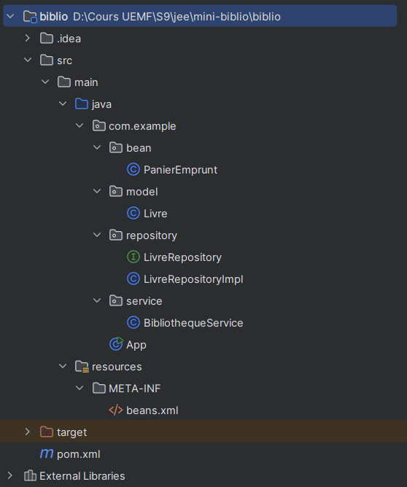

- App.java : classe principale pour tester les fonctionnalités :
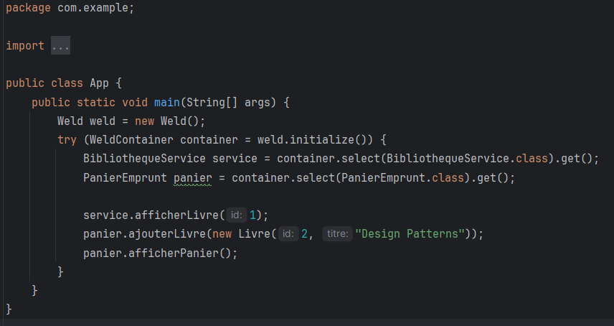
- PanierEmprunt.java : bean CDI représentant le panier d’emprunts :
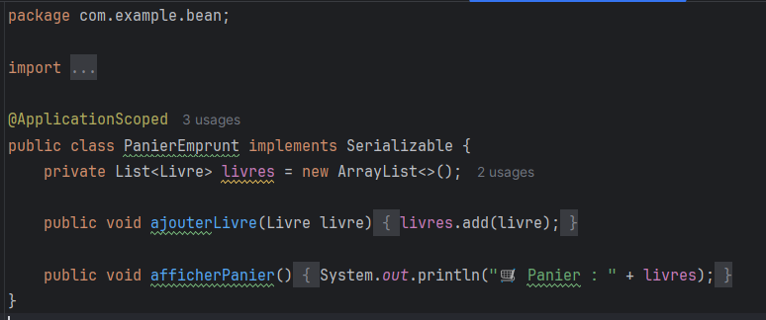
- LivreRepositoryImpl.java : repository pour accéder aux livres :
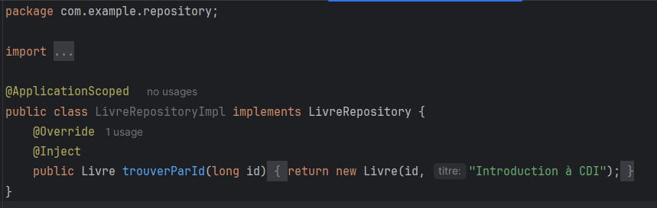
- BibliothequeService.java : Service CDI (qui permet d'interagir avec le dépôt de livres :
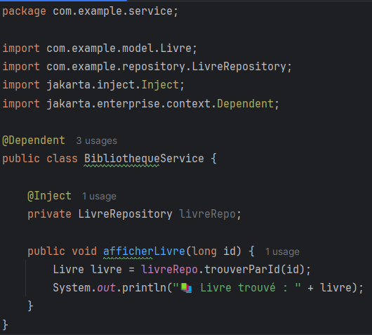

Résultat :
